МКОУ «Цугнинская сош имени Гаджимурадова М. М.

С ценарий

Праздник
«Открытие недели начальных классов»

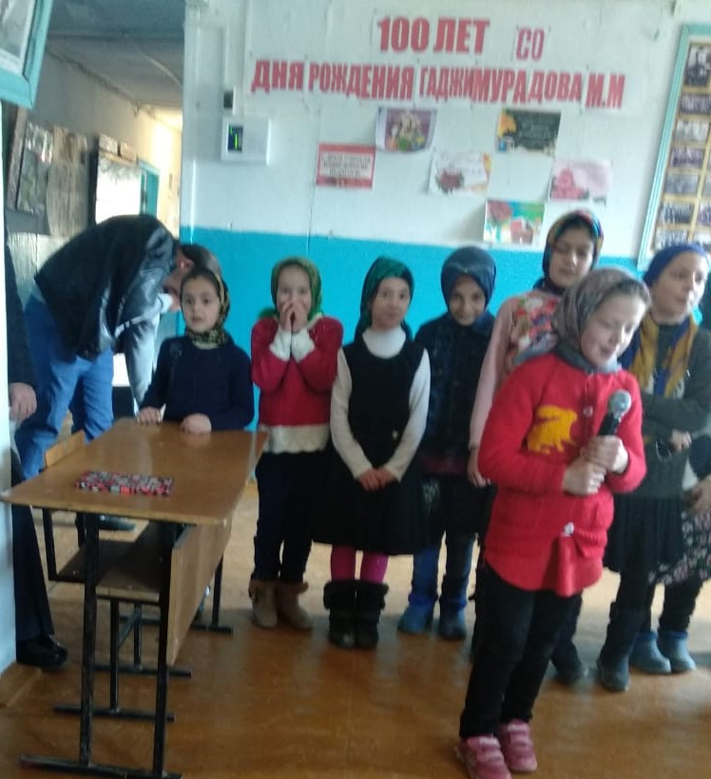

МО учителей начальных классов - 2018 г.

Чтение стихотворений (4 класс)

1. Планета школьная кружится, как Земля,
Идут уроки друг за дружкой торопливо.
В начальной школе все мы учимся, друзья,
Недели нашей все мы ждём нетерпеливо.

2. Неделя начальной школы нас радует каждый год.
Готовимся к ней мы заранее,
У нас дел уж невпроворот.

3. Большая программа у нас предстоит
Мы будем петь, танцевать, веселиться,
Писать, рисовать, развиваться, трудиться,
Считать, состязаться, конечно, учиться,
И это действительно с нами случится.

4. Праздник начинается, гости улыбаются,
Дети постараются в неделю показать
Всё, чему учились, всё, к чему стремились,
Потому что в мире надо много знать.

Слово предоставляется руководителю методического объединения учителей начальных классов
Сегодня мы открываем неделю начальных классов. Всю неделю мы будем путешествовать по стране Знаний. Оно будет проходить по следующему плану.
В понедельник мы побываем на открытом уроке окружающего мира «Страна городов» и совершим путешествие в далёкое прошлое России с учениками 4 класса, а с ребятами 2 и 3 классов побываем на музыкальной игре «Угадай мелодию». В этот же день откроется конкурс рисунков по теме «Я бы в армию пошёл!», приуроченная к празднику 23 февраля – День Защитника Отечества.
Во вторник с первоклассниками побываем на удивительной математической игре «Эти забавные животные», заглянем в гости к второклассникам и посетим открытый урок математики по теме «Вычитание вида 52 - 24». В этот же день открывается выставка поделок «Очумелые ручки»
В среду вас ждут в гости ребята 3 класса на открытый урок русского языка по теме «Имена существительные собственные и нарицательные». Во 2 классе будет проходить увлекательная «Своя игра». В этот же день открывает свои двери конкурс талантов «Минута славы», где ребята покажут всё, что они умеют.
Через год в Сочи будут проходить Олимпийские игры, но сначала они пройдут в нашей школе, уже в четверг под руководством Бектеной Д.А., где активное участие примут обучающиеся 4 класса. В этот же день приглашает на открытый урок окружающего мира 1 класс, тема его «Когда мы встанем взрослыми». А для всех ребят пройдёт конкурс «Защита презентаций «Природа глазами детей».
Пятница - предпраздничный день. Мы будем поздравлять всех наших будущих защитников, дарить им подарки и проведем для них конкурсную программу «А ну-ка мальчики!»
25 февраля (понедельник) - День сюрпризов. Подведение итогов. Награждение самых активных, дружных и умелых.

Парад школьных наук

Учитель:
Грамматика, грамматика - наука очень строгая.
Учебник по грамматике всегда берешь с тревогой ты.
Она трудна, но без нее плохое было бы житье.
Знать ты должен падежи, знаки препинания.
Выше голову держи в час запоминания.

Ученик 1:
Чудесный выдался денек, а я учу предлоги,
Я должен твердо знать урок:
У нас учитель строгий!
И я шепчу, закрыв глаза,
Скрестив под стулом ноги:
Что значит — «по»?
Что значит — «за»?
И «за» и «по» — предлоги…
А хорошо бы за порог
И мчаться по дороге!..
Какой бы выдумать предлог,
Чтоб не учить предлоги?

Ученик 2:
И прекрасна и сильна
Математика-страна,
Здесь везде кипит работа, все подсчитывают что-то.
Дело очень интересное, как найти мне неизвестное?
Икс ищу во всех задачах,
Пожелайте мне удачи.
У меня есть верный друг: циркуль нарисует круг,
А таблица умноженья заслужила уваженья.
Ученик 3:
Чтение — прекрасный урок.
Много полезного в каждой из строк,
Будь это стих или рассказ,
Вы учите их, а они учат вас.

Учитель:
Кроме русского языка, математики, чтения,
мы изучаем окружающий нас мир и самого человека.
Ученик 4:
Чтобы видеть, есть глаза,
В них порой блеснет слеза.
Есть характер, кожа, волос,
Нервы, чувства, сон и голос.
Чтобы слушать — уши есть,
Лишь бы доброй стала весть…
Есть скелет, желудок, мозг,
Место мягкое для розг!
Память есть и аппетит,
Мысль, что молнией летит…
Заложила в нас природа
Все для продолженья рода…
Покоритель гор и рек —
Это гордый человек!

Ученик 5:
Учат нас любить свой край
И наблюдать природу,
Как всех зверей оберегать,
Беречь и лес и воду.

Песня «Если б не было школ» ( 3 класс)

Сценка «На уроке математики» ( 1 класс)

Учитель: Сколько будет: четыре разделить на два?
Ученик: А что делить?
Учитель: Ну, допустим, четыре яблока.
Ученик: А между кем?
Учитель: Ну, пусть, между тобой и кем то
Ученик: Тогда три мне и одно ему
Учитель: Почему это?
Ученик: Потому, что он одно яблоко мне должен.
Учитель: А сливу он тебе не должен?
Ученик: Нет, сливу не должен.
Учитель: Ну вот, сколько будет, если четыре сливы разделить на два?
Ученик: Четыре. И все ему.
Учитель: Почему четыре?
Ученик: Потому что я сливы не люблю.
Учитель: Опять неправильно.
Ученик: А сколько правильно?
Учитель: А вот я сейчас тебе правильный ответ в дневник поставлю!
Ученик: Да, математика важна,
В жизни ох как будет нам нужна!

Частушки( 2 класс)

1. Мы частушки вам споем
И об этом, и о том,
Вы послушайте, ребята,
Как мы весело живем!

2. Я считаю очень быстро,
В школе все гордятся мной.
Ни один мальчишка в школе
Не угонится за мной.

3. Мы с соседом сообща
Контрольную решили.
За нее мы на двоих
Четверку получили.

4. Папа мне решил задачу,
В математике помог,
Мы потом решали с мамой
То, что он решить не смог.

5. Я таблицу умноженья
Перед сном учила.
Утром встала – всю таблицу
Начисто забыла!

6. Над тетрадкой Влад рыдает:
Как пример решить – не знает.
Плачет баба, плачет дед,
Ну, не сходится ответ!

7. Не ответила про сказки
На вопрос Аленка.
И в дневник ей поместили
Гадкого утенка!

8. Мы частушки вам пропели
И об этом, и о том,
Вы послушали, ребята,
Как мы весело живем!

Учитель:
Загадки на школьную тему
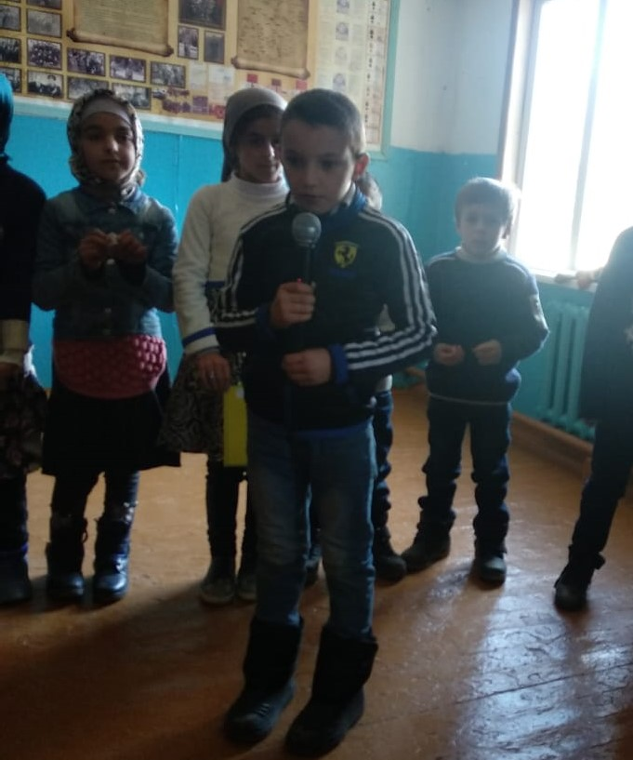
Стоит дом:
Кто в него войдет,
Тот и ум приобретет. (Школа)
Если ты его отточишь,
Нарисуешь все, что хочешь!
Солнце, море, горы, пляж…
Что же это?.. (Карандаш)

Если ей работу дашь,
Зря трудился карандаш. (Резинка)
В черном небе заяц белый
Прыгал, бегал, петли делал.
След за ним был тоже бел.
Кто же этот заяц? (Мел)

То я в клетку, то в линейку.
Написать по ним сумей-ка!
Можешь и нарисовать…
Что такое я?.. (Тетрадь)
Не куст, а с листочками,
Не рубашка, а сшита,
Не человек, а рассказывает. (Книга)
Черные, кривые, от рожденья все немые.
Станут в ряд — сейчас заговорят. (Буквы)
Есть, друзья, такая птица:
Если сядет на страницу,
Очень рад бываю я,
А со мною вся семья. (Пятерка)
Есть совсем другая птица.
Если сядет на страницу,
То с поникшей головой
Возвращаюсь я домой. (Двойка)
Новый дом несут в руке,
Дверцы дома на замке.
Тут жильцы бумажные,
Все ужасно важные. (Портфель и учебники)
Заключительные слова

Ученик 6 :
Вот и всё,
Что мы успели
Вам сегодня показать.
Но впереди у нас неделя.
И мы хотим вам пожелать:
Здоровья, успехов и настроенья,
Хороших оценок
И больше везенья!
Всегда улыбайтесь,
Творите добро -
Ведь стать знаменитыми
Вам суждено!
